УДК 621.313.33

Расчет ТРЁХФАЗНОЙ МОДЕЛИ АСИНХРОННОГО ДВИГАТЕЛЯ с короткозамкнутым ротором,
ОРИЕНТИРОВАННОЙ ПО ВЕКТОРУ ПОТОКОСЦЕПЛЕНИЯ РОТОРА

Мусиенко Ю.Н., аспирант; Мельникова А.А., магистр; Квашнин В.О., доц., к.т.н.
(Донбасский государственная машиностроительная академия, г.Краматорск,Украина)

Для простоты исследования АД используют, как правило, двухфазную обобщенную модель [1], которая позволяет получить статические и динамические характеристики двигателя максимально приближенные к действительным. Однако такую модель не совсем удобно использовать для изучения аварийных режимов работы двигателя ( при коротких замыканиях, обрывов фаз). Математически модель АД в двухфазной системе координат описывается системой уравнений Парка – Горева [2].
В нашем случае наиболее удобно использовать систему, ориентированную по потокосцеплению ротора, так как она позволяет при условии постоянства потокосцепления ротора управлять электромагнитным моментом путем изменения тока статора, который легко контролировать («прямое управление»). Математически данная модель описывается следующим образом:
$$\begin{aligned}\left\{U_{s1}−k_{r}U_{r1}=R_{s}⋅i_{s1}+{σL}_{s}ω_{k}i_{s2}−k_{r}T_{r}^{−1}ψ_{r1}−k_{r}ω_{r}ψ_{r2}+{σL}_{s}p⋅i_{s1}; | \right.\left\{U_{s2}−k_{r}U_{r2}=R_{s}⋅i_{s2}+{σL}_{s}ω_{k}i_{s1}−k_{r}T_{r}^{−1}ψ_{r2}+k_{r}ω_{r}ψ_{r1}+{σL}_{s}p⋅i_{s2}; | \right.\left\{U_{r1}=T_{r}^{−1}ψ_{r1}−k_{r}R_{r}⋅i_{s1}+{pψ}_{r1}−(ω_{k}−ω_{r})ψ_{r2}; | \right.\left\{U_{r2}=T_{r}^{−1}ψ_{r2}−k_{r}R_{r}⋅i_{s2}+{pψ}_{r2}+(ω_{k}−ω_{r})ψ_{r1}; | \right.\left\{M=\frac{3}{2}z_{p}k_{r}(ψ_{r1}i_{s2}−ψ_{r2}i_{s1}); | \right.\end{aligned}$$
где Lr – индуктивность обмоток статора;
Ls – индуктивность обмоток статора;
$ω_{r}$ − скорость ротора, приведенная к числу пар полюсов статора;
$ω_{k}$ − скорость вращения подвижной системы координат;
$ω$ − скорость вращения ротора;
zp – число пар полюсов;
J – момент инерции двигателя;
М – момент двигателя.
Так как двигатель питается от трехфазной сети, то первые два уравнения системы запишем в следующем виде:
$$\begin{aligned}\left\{U_{\text{sA}}−k_{r}U_{\text{rA}}=R_{s}⋅i_{\text{sA}}+{σL}_{s}p⋅i_{\text{sA}}; | \right.\left\{U_{\text{sB}}−k_{r}U_{\text{rB}}=R_{s}⋅i_{\text{SB}}+{σL}_{s}p⋅i_{\text{sB}}; | \right.\end{aligned}$$
где U_{sA}, U_{sB}, U_{sC} – напряжения фаз статора А, В и С соответственно;
U_{rA}, U_{rB}, U_{rC} – напряжения фаз ротора А, В и С соответственно;
i_{sA}, i_{sB}, i_{sC} - токи фаз статора А, В и С соответственно.
C учетом системы уравнений перехода с трехфазной в двухфазную систему координат приведем систему уравнений:
$$\begin{aligned}\left\{U_{\text{sA}}−k_{r}U_{\text{rA}}=R_{s}⋅i_{s_{α}}+{σL}_{s}p⋅i_{s_{α}}; | \right.\left\{U_{\text{sB}}−k_{r}U_{\text{rB}}=R_{s}⋅(−\frac{1}{2}⋅i_{s_{α}}+\frac{\sqrt{3}}{2}i_{s_{β}})+{σL}_{s}p⋅(−\frac{1}{2}⋅i_{s_{α}}+\frac{\sqrt{3}}{2}i_{s_{β}}); | \right.\left\{U_{\text{sC}}−k_{r}U_{\text{rC}}=R_{s}⋅(−\frac{1}{2}⋅i_{s_{α}}−\frac{\sqrt{3}}{2}i_{s_{β}})+{σL}_{s}p⋅(−\frac{1}{2}⋅i_{s_{α}}−\frac{\sqrt{3}}{2}i_{s_{β}}); | \right.\left\{0=T_{r}^{−1}ψ_{r_{α}}−k_{r}R_{r}⋅i_{s_{α}}+{pψ}_{r_{α}}+ω_{r}⋅ψ_{r_{β}}; | \right.\left\{0=T_{r}^{−1}ψ_{r_{β}}−k_{r}R_{r}⋅i_{s_{β}}+{pψ}_{r_{β}}−ω_{r}⋅ψ_{r_{α}}; | \right.\left\{M=\frac{3}{2}z_{p}k_{r}(ψ_{r_{α}}i_{s_{β}}−ψ_{r_{β}}i_{s_{α}}); | \right.\end{aligned}$$
Представим структурную схему и графики переходных процессов скорости и момента, полученных при помощи трёхфазной модели асинхронного двигателя на рисунке 1.

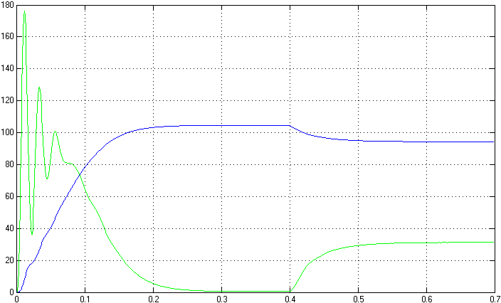
ω(t)
M(t)

Рисунок 1 – Структурная схема трёхфазной модели асинхронного двигателя и графики переходных процессов скорости и момента

Таким образом, разработанная трехфазная модель АД позволяет проводить исследования и изучать не только выходные параметры двигателя – его скорость и момент, но и входные соответственно в виде реальной системы трехфазных напряжений и токов, а также его энергетических характеристик в виде коэффициентов мощности и КПД.

Перечень ссылок

1. Ключев В. И. Теория электропривода: Учеб. для вузов. – 2-е изд. перераб. и доп. – М.: Энергоатомиздат, 2001. – 704 с.
2. Копылов И.П. Математическое моделирование электрических машин: Учеб. для вузов. – 3-е изд., перераб. и доп. – М.: Высш. шк., 2001. – 327 с.

